- PROPÓSITO.

Recibir, captura aclaración de descuento y aplicación de reintegro por inasistencia de los diferentes centros de trabajo.

- ALCANCE.

Este procedimiento se aplica al personal docente de los centros de trabajo del sistema federalizado.

Inicia al recibir solicitud de aclaración de descuento en la Unidad de Relaciones Laborales ante el (Responsable de Inasistencia al Personal) por parte de los usuarios y finaliza con la notificación al usuario si el trámite es procedente.

Participan la Dirección de Recursos Humanos, la Unidad de Relaciones Laborales, Dirección de Sistemas e Informática y Usuario.

El presente procedimiento da cumplimiento al elemento 7.5 de la Norma ISO 9001:2008

- POLÍTICAS DE OPERACIÓN.

Realizar los trámites con apego a lo que indica los reglamentos y manuales correspondientes.

- DOCUMENTOS DE REFERENCIA.

-Reglamento de las Condiciones Generales de Trabajo.
-Manual para el control de asistencia y reportes de inasistencia del
personal docente, de apoyo y asistencia a la educación.

Elaboró:  Profa. María del Rosario Valenzuela Medina  Directora de Recursos Humanos | Revisó:  Lic. Sinaí Burgueño Bernal  Supervisor de Procedimientos | Validó:  Lic. Rosmery Osuna Patrón  Representante de la Dirección | Aprobó:  Ing. Felipe Álvarez Ortega  Alta Dirección
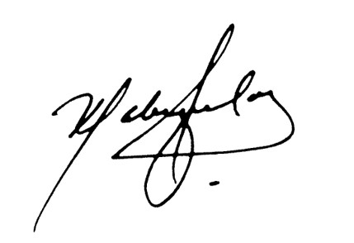 | 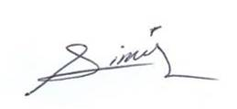 | 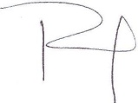 | 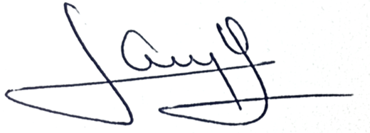

- REGISTROS.

Nombre del Registro | Código | Tiempo de Retención | Localización y Acceso | Disposición de los Registros
Reintegros aplicados | RDRH-30.01 | 1 Año | Archivo | Archivo

- TÉRMINOS Y DEFINICIONES.

Concepto 17: Faltas de asistencia del año en curso.
Reintegros: Corresponde a errores de omisión de los Directores escolares al presentar los reportes de
asistencias.
C.T.: Centro de Trabajo.

- DIAGRAMA DE FLUJO.

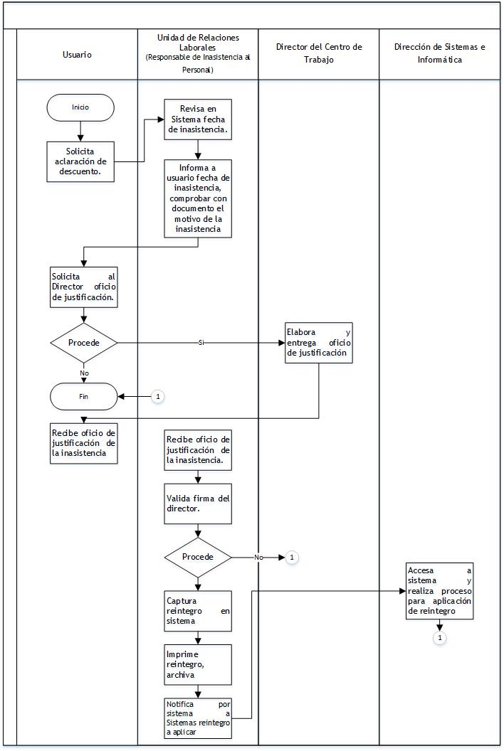
8. DESCRIPCIÓN DEL PROCEDIMIENTO.

Responsable | Actividad | Tareas | Registro
Usuario | 1. Solicita aclaración de descuento. | 1.1 Usuario acude a la Unidad de Relaciones Laborales (Responsable de Inasistencia al Personal), solicita aclaración de descuento. | ---------
Unidad de Relaciones Laborales  (Responsable de Inasistencia al Personal) | 2. Revisa e informa a usuario fecha de inasistencia. | 2.1 Revisa en Sistema de Registro de Asistencia de Servicios Regionales fecha de inasistencia.  2.2 Informa a usuario fecha de inasistencia e indica que para obtener el rembolso del descuento deberá comprobar con documento el motivo de la inasistencia y solicitar oficio de justificación, firmado por el Director del Centro de Trabajo. | ---------
Usuario | 3. Solicita oficio de justificación. | 3.1 Solicita al Director del Centro de Trabajo oficio de justificación.  3.2 -Si procede pasa a Act.4.1  - Caso contrario pasa a Fin de Procedimiento. | ---------
Director del Centro de Trabajo | 4. Elabora y entrega oficio de justificación. | 4.1 Elabora y entrega oficio de justificación de la inasistencia. | ---------
Usuario | 5. Recibe oficio de justificación. | 5.1 Recibe oficio de justificación de la inasistencia para entregar a la Unidad de Relaciones Laborales. | ---------
Unidad de Relaciones Laborales  (Responsable de Inasistencia al Personal) | 6. Recibe oficio valida y captura e imprime reintegro. | 6.1. Recibe oficio de justificación de la inasistencia.  6.2. Valida firma del director.  -Si procede pasa a Act. 6.4.  Caso contrario notifica a usuario la no procedencia de reintegro pasa a Fin de Procedimiento.  6.4. Captura reintegro en sistema de inasistencias.  6.5. Imprime reintegro aplicado y recaba firma de autorización  del Director de Recursos Humanos y archiva para su  resguardo.  6.6 Notifica por sistema a la Dirección de Sistemas e Informática reintegro a aplicar. | Reintegros aplicados  RDRH-30.01
Dirección de Sistemas e Informática | 7. Accesa a sistema y aplica reintegro. | 7.1 Accesa a sistema y realiza proceso para aplicación de reintegro, Fin de Procedimiento. | ---------
Fin de procedimiento

9. PRODUCTOS.

Productos
Reintegros aplicados

10. CONTROL DE CAMBIOS.

Revisión | Fecha | Revisó | Aprobó | Descripción del cambio
00 | 25/08/2017 | RD/SP | AD | Emisión inicial.
Donde: RD-Representante de la Dirección, SP-Supervisor de Procedimiento y AD-Alta Dirección.

